Resolución parcial desaprobado 4/10/2025 – casos de uso

diagrama

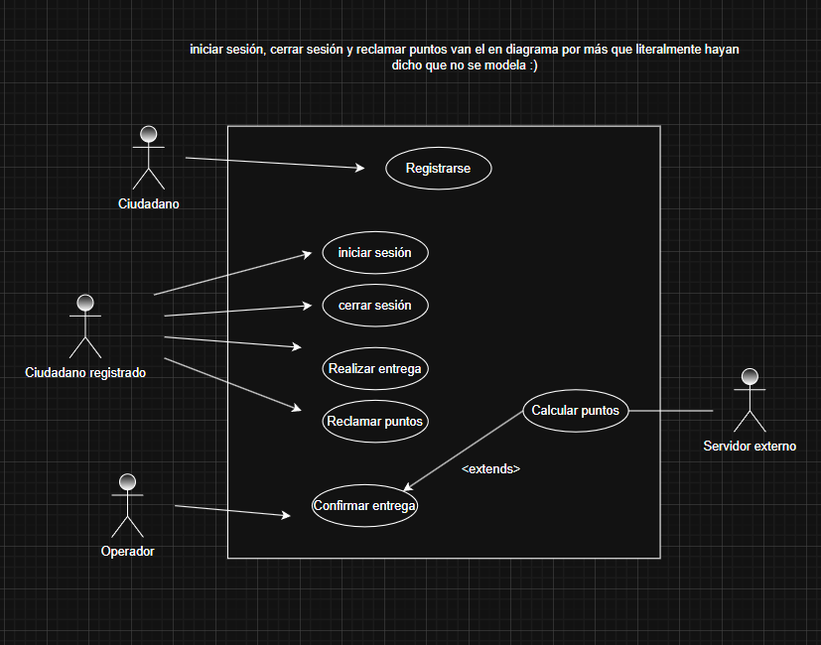

Nombre del caso de uso: | Registrarse
Descripción: | Este caso de uso describe el evento en que un ciudadano se registra
Actores: | Ciudadano
Precondiciones: | -
Curso normal | Acciones del Actor | Acciones del Sistema
Curso normal | Paso 1: el ciudadano selecciona la opción “registrarse”  paso 3: el ciudadano ingresa los datos solicitados | Paso 2: el sistema solicita al ciudadano DNI, nombre, apellido y correo electrónico.  Paso 4: el sistema valida el DNI.  Paso 5: el sistema valida el correo electrónico.  Paso 5: el sistema genera una contraseña aleatoria y se la envía al ciudadano por correo electrónico.  Paso 6: el sistema registra al ciudadano.
Curso Alterno: | Paso alternativo 4: DNI ya registrado. Se vuelve al paso 2.  Paso alternativo 5: correo electrónico ya registrado. Se vuelve al paso 2.
Postcondición: | Se registró el ciudadano.

Nombre del caso de uso: | Realizar entrega
Descripción: | Este caso de uso describe el evento en que un ciudadano realiza una entrega
Actores: | Ciudadano registrado
Precondiciones: | El ciudadano debe haber iniciado sesión
Curso normal | Acciones del Actor | Acciones del Sistema
Curso normal | Paso 1: el ciudadano registrado selecciona la opción “realizar entrega”  Paso 3: El ciudadano registrado ingresa los datos solicitados | Paso 2: El sistema solicita que se ingrese tipo de material, peso estimado en kg, punto donde hará la entrega, fecha y hora de la entrega  Paso 4: El sistema verifica que el ciudadano registrado no cuente con entregas no confirmadas  Paso 5: El sistema verifica que el ciudadano registrado no tenga 3 0 más entregas realizadas esta semana.  Paso 6: El sistema verifica que el peso del material sea mayor o igual a 1 kg  Paso 7: El sistema registra la entrega
Curso Alterno: | Paso alternativo 4: el ciudadano tiene entregas no confirmadas. Fin de CU.  Paso alternativo 5: el ciudadano tiene 3 o más entregas realizadas esta semana. Fin de CU.  Paso alternativo 6: el peso del material es mayor o igual a 1 kg. Fin de CU.
Postcondición: | Se realizó la entrega

Nombre del caso de uso: | Confirmar entrega
Descripción: | Este caso de uso describe el evento en el que un operador realiza una entrega
Actores: | Operador
Precondiciones: | -
Curso normal: | Acciones del Actor | Acciones del sistema
Curso normal: | Paso 1: el operador selecciona la opción “confirmar entrega”  paso 3: el operador ingresa el DNI | Paso 2: el sistema solicita que ingrese el DNI.  Paso 4: el sistema verifica el DNI.  Paso 5: el sistema ejecuta el caso “calcular puntos”  Paso 6: el sistema suma los puntos calculados al usuario
Curso Alterno: | Paso alternativo 4: el DNI no cumple las condiciones para realizar la entrega. Fin de caso de uso.  Paso alternativo 5: Fallo el CU “calcular puntos”. Se envía un código al mail del ciudadano. Fin de CU.
Postcondición: | Se confirmó la entrega.

Nombre del caso de uso: | Calcular puntos
Descripción: | Este caso de uso describe el evento en que la plataforma externa suma los puntos de un ciudadano
Actores: | Plataforma externa
Precondiciones: | Se debe habe ejecutado el caso de uso “confirmar entrega”
Curso normal: | Acciones del Actor | Acciones del sistema
Curso normal: | Paso 2: la plataforma externa acepta la solicitud.  Paso 3: la plataforma externa solicita DNI del ciudadano, tipo de material y peso real.  Paso 4: la plataforma calcula y devuelve los puntos a acreditar. | Paso 1: el sistema solicita conexión con la plataforma externa.  Paso 4: el sistema devuelve los datos solicitados.  Paso 5: el sistema cierra la conexión.
Curso Alterno: | Paso alternativo 2: falla la conexión. Fin de CU.
Postcondición: | Se calcularon los puntos de la entrega.

